**ARTIFICIALISATION DES SOLS ET SUIVI PERMIS DE CONSTRUIRE**

La loi Climat et Résilience définit la consommation d'espaces comme*"la création ou l’extension effective d’espaces urbanisés sur le territoire concerné*". Il s'agit donc de la conversion d'espaces naturels, agricoles ou forestiers en espaces urbanisés.



Soit une consommation annuelle de 1,5 hectare



Soit une consommation annuelle de 1,7 hectare

Les sols naturels apportent de nombreux bénéfices à l'être humain (en termes de biodiversité, de rafraîchissement de la ville, d'infiltration des eaux de pluie...).

Pour les préserver, la France s’est donc fixée l’objectif d’atteindre le « zéro artificialisation nette des sols » en 2050, avec un objectif intermédiaire de réduction de moitié de la consommation d’espaces naturels, agricoles et forestiers sur la décennie 2021-2031, par rapport à la décennie précédente 2011-2021.Bas du formulaire

**Cartographie des flux de consommation d'espace**

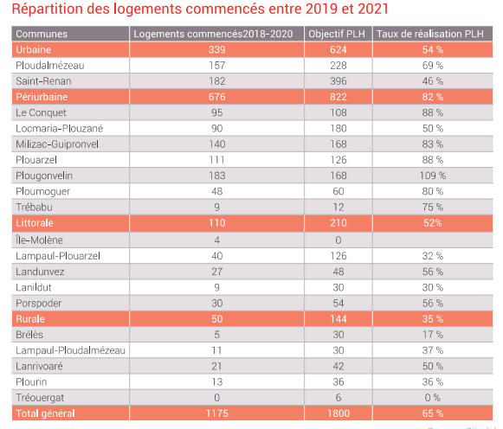

A 100 % de la période couverte par le PLH en vigueur le taux de réalisation est de 172 %, soit 186 Permis de Construire accordés pour un objectif de 108 logement.

Compte tenu du retard pris par l’élaboration du PLUi-H (intercommunal) ce PLH devrait être prolongé de deux ans, jusqu’en 2025.

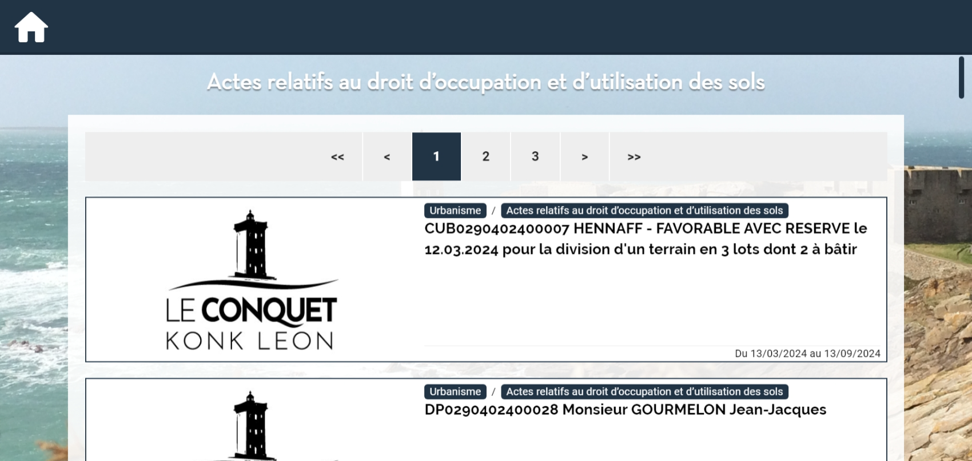

[Baliz - ABLZ01MAI001FR29217 (cartelmatic.com)](https://le-conquet.mairie.cartelmatic.com/ABLZ01MAI001FR29217/liste-documents/128)